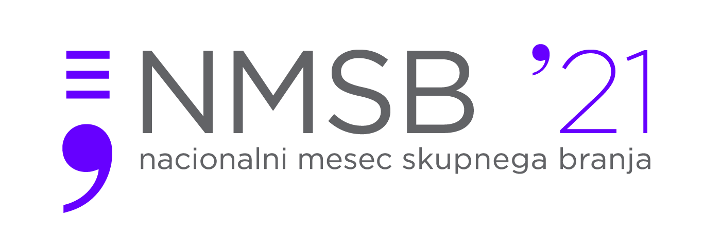
Sporočilo za javnost
NACIONALNI MESEC SKUPNEGA BRANJA 2021 V ZNAMENJU MEDGENERACIJSKEGA BRANJA
Ljubljana, 3. september 2021 – Nacionalni mesec skupnega branja 2021 (NMSB 2021) bo potekal od 8. septembra do 10. oktobra 2021. V okviru dogodkov, ki se bodo v tem času odvijali, bomo posebno pozornost namenili medgeneracijskemu branju, zato k sodelovanju še posebej vabimo starše, stare starše in večgeneracijske skupine. Izpostavljamo tudi pomen družinskega branja. V ta namen je letos zaživela tudi spletna stran Družinska pismenost, ki je namenjena tako staršem, ki bi se radi naučili, kako otrokom približati pismenost, kot tudi strokovnjakom, ki bi radi pomagali staršem uvajati več pismenosti v družinsko življenje.
Pobudniki NMSB – Bralno društvo Slovenije, Društvo Bralna značka Slovenije – ZPMS, Društvo slovenskih pisateljev, Mariborska knjižnica, Mestna knjižnica Kranj, Mestna knjižnica Ljubljana, Slovenska sekcija IBBY, Združenje slovenskih splošnih knjižnic in Zveza bibliotekarskih društev Slovenije – tudi letos pripravljamo številne in raznolike dogodke in dejavnosti, s katerimi prispevamo k boljšemu prepoznavanju pomena bralne pismenosti in bralne kulture na nacionalni ravni.
Pred začetkom NMSB 2021 želimo opozoriti na nekatere večje nacionalne projekte za spodbujanje branja in bralne kulture, ki se bodo odvili v tem mesecu:
NMSB 2021 se tradicionalno začenja na mednarodni dan pismenosti, 8. septembra, z nacionalnim strokovnim posvetom Bralnega društva Slovenije Zapeljevanje v branje ali Kako branje živi na spletu. Udeleženci se bodo seznanili z različnimi praksami navduševanja in spodbujanja k branju prek različnih spletnih orodij in družbenih omrežij.
17. septembra, na dan zlatih knjig, bo Društvo Bralna značka Slovenije – ZPMS tradicionalno začelo bralno sezono. Ob tej priložnosti bodo v vrtcih, šolah, knjižnicah, pod okriljem društev in zvez prijateljev mladine … potekale številne bralne dejavnosti, skupaj poimenovane kar BRALNI MARATON (javna branja poezije, nastopi avtorjev, podarjanje/menjava knjig …). Pomemben del bralnih spodbud na nacionalni ravni je tradicionalna razdelitev darilnih knjig prvošolcem v Sloveniji, zamejstvu in slovenskem zdomskem/izseljenskem prostoru, kar je tudi dragoceno povabilo k družinskemu branju. Na šestih osnovnih šolah po Sloveniji in v zamejstvu bodo prvošolcem knjige podelili slovenski avtorji. Z začetkom bralnega leta pa Društvo Bralna značka Slovenije – ZPMS s podporo Javne agencije za knjigo RS (JAK) in založb že osmič začenja tudi projekt Medgeneracijsko branje, ki letos še posebej široko odpira vrata vsem raznolikim medgeneracijskim skupinam, kjer koli bodo delovale. Prvi teden oktobra, v Tednu otroka°, pa bodo v vse vrtce tradicionalno razdelili bralne nahrbtnike s slikanicami, revijami in informativnim gradivom ter s tem podprli predšolsko bralno značko in družinsko, medgeneracijsko branje.
Nacionalnemu mesecu skupnega branja se tudi letos pridružuje Andragoški center Slovenije z največjo promocijsko kampanjo na področju izobraževanja in učenja v Sloveniji – Tedni vseživljenjskega učenja; dogodki bodo potekali od 6. septembra do 10. oktobra 2021. Skupno akcijo Beremo skupaj – za znanje in zabavo! spodbujajo različne akcije, povezane z medgeneracijskim branjem in pripovedovanjem zgodb.
V okviru Evropskega tedna športa, ki bo potekal med 23. in 30. septembrom, bodo Center za spodbujanje bralne pismenosti v Mariborski knjižnici, Olimpijski komite Slovenije – Združenje športnih zvez in partnerji izvedli nacionalni medresorski program za spodbujanje branja med mladimi športniki in športnicami #športajmoinberimo.
Javna agencija za knjigo RS bo tudi v šolskem letu 2021/2022 za sedmošolce že šestnajstič, za dijake prvih letnikov pa dvanajstič pripravila nacionalni projekt spodbujanja bralne kulture Rastem s knjigo. Eden od ciljev projekta je motivirati mlade za branje mladinskega leposlovja slovenskih avtorjev ter jih spodbuditi k obiskovanju splošnih knjižnic. Na poti po šolah in knjižnicah bosta ponovno tudi razstava in zgodba o nastanku knjige v stripu Pot knjige avtorja Žige X. Gombača z ilustracijami Davida Krančana. V letošnjem letu pa je JAK izdala še knjižico Skrivnost izginulih črk, ki govori o tem, kako pomembni so v našem življenju knjige, zgodbe, branje in pisanje.

Za zaključek NMSB 2021 bo Center za spodbujanje bralne pismenosti v Mariborski knjižnici med 4. in 8. oktobrom pripravil že tretje spletno strokovno srečanje ABC Bralne pismenosti III, ki bo osredotočeno na vprašanje, ali sta radovednost in navdušenje ključna za spodbujanje bralne pismenosti.
Vse do 30. septembra 2021 je odprt javni natečaj za pridobitev naziva Branju prijazna občina, ki ga pripravljajo Združenje splošnih knjižnic, Skupnost občin Slovenije in Ministrstvo za kulturo. Letos se bodo občine za ta naziv potegovale že petič. Do sedaj jih je naziv pridobilo že 46. Namen natečaja je promocija dobrih praks, ki jih za izboljšanje bralne pismenosti, spodbujanje branja in razvoj bralne kulture izvajajo občine.
Več dogodkov, ki bodo potekali v okviru NMSB 2021, najdete v dogodkovniku na spletni strani NMSB 2021. Trenutno je vanj vpisanih več kot 330 dogodkov, ki so se in se še bodo zvrstili v letošnjem letu.
Vse ustanove, ki skrbite za bralno kulturo in bralno pismenost v Sloveniji, zamejstvu in po svetu ter v središče svojega delovanja postavljate otroke, mladino, starejše in družine oziroma delujete medgeneracijsko, vabimo, da v dogodkovnik vnesete dogodke, ki jih nameravate organizirati v času trajanja NMSB 2021 in po njem.
Poleg dogodkov v živo lahko vnesete tudi aktualne virtualne vsebine: branje v vseh oblikah, dogodke, organizirane v spletnih učilnicah, pogovore/druženja po spletu, virtualne knjižne sejme, prodajne akcije v spletnih knjigarnah ipd.
Vabljeni k sooblikovanju NMSB 2021!
V okviru NMSB 2021 se bo 8. septembra začela tudi javna medijska in plakatno komunikacijska nacionalna akcija Beremo skupaj, ki bo trajala vse do konca leta. Z njo bomo javno podprli promocijo branja, ozaveščali o pomenu branja, bralne pismenosti in bralne kulture. Avtorica ilustracije na letošnjem plakatu je Tanja Komadina. Ilustracijo je prispevalo Društvo Bralna značka Slovenije – ZPMS. 4000 plakatov Beremo skupaj bomo razdelili vzgojno-izobraževalnim zavodom, splošnim knjižnicam, domovom za starejše in drugim institucijam, ki spodbujajo branje. Plakati bodo k branju vabili tudi na plakatnih mestih Europlakata in vlakih Slovenskih železnic. Preostalih 4000 plakatov bo razdeljenih med širšo (odraslo) publiko (različna strokovna usposabljanja, knjižni sejmi …).
Tudi letos se NMSB 2021 in akciji Beremo skupaj kot partnerji pridružujejo: Ministrstvo za kulturo, Ministrstvo za izobraževanje, znanost in šport, Andragoški center Slovenije, Javna agencija za knjigo RS in Zavod RS za šolstvo. Aktivno se vključujejo še Ministrstvo za delo, družino, socialne zadeve in enake možnosti, Ministrstvo za obrambo ter Narodna in univerzitetna knjižnica, Tedni vseživljenjskega učenja, Mreža za družinsko pismenost ter Zveza društev slovenskih likovnih umetnikov.
Akcijo Beremo skupaj in NMSB 2021 spremlja tudi močna podpora medijev. Delo, Večer, Primorski dnevnik, Gorenjski glas, Bukla, Ciciban, Cicido, Pogled, Pil ter RTV Slovenija bodo tudi letos podprli NMSB 2021 s promocijo v svojih medijih ter na nacionalnem radiu, televiziji in spletnem portalu MMC RTV Slovenija. Ob tem se zahvaljujemo tudi sponzorjem projekta, to so: Hofer, Krka, Slovenske železnice ter Europlakat.

Več informacij:
Nacionalni mesec skupnega branja 2021
koordinatorka NMSB 2021: Alenka Štrukelj
M: 040 478 009
E: lenkastrukelj@yahoo.com

Pobudniki NMSB: Partnerji in sofinancerji NMSB:
